**《武术：正压腿、侧压腿、压肩》学习指南**

**一、学习目标：**

1.了解武术基本功的特点，初步学习腿功（正压腿、侧压腿）和肩功（压肩）的动作方法。通过练习让学生增强关节、韧带的柔韧性和灵活性。

2.培养认真学习和刻苦锻炼的态度，以及吃苦耐劳、坚韧顽强的意志力。

**二、学习步骤：**

**活动1：**跟随视频进行热身活动。

（1）肩绕环（2）扩胸运动（3）跨步压胯（4）扑步压腿（5）三角位支撑拉伸；

**活动2：**观看武术基本功（正压腿、侧压腿、压肩）完整教学视频。

1. 正压腿练习方法；
2. 跪膝直腿拉伸；
3. 站姿勾脚压腿；
4. 正压腿；
5. 侧压腿练习方法；
6. 坐姿侧压腿；
7. 蹲姿侧压腿；
8. 侧压腿；
9. 压肩练习方法；
10. 跪姿压肩；
11. 压肩；
12. 双人压肩；

**活动3：**跟随视频中的教师示范进行练习活动

**活动4：**跟随视频进行放松拉伸

**三、锻炼要求及注意事项：**

1.穿运动服和运动鞋，在家中或户外的平整场地上选择合适的器材进行练习；

2.充分热身，防止运动损伤；

3.做练习前要检查使用器材是否完好，如发现问题要及时更换；

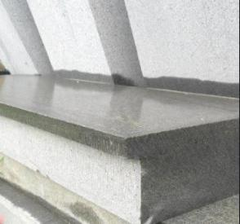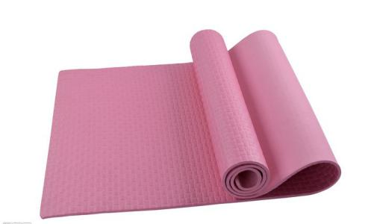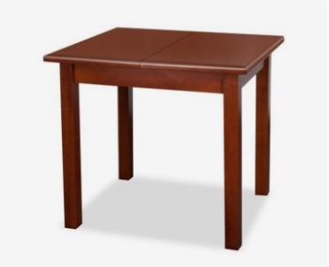4.练习结束后要进行充分放松，防止肌肉过度疲劳。